# Leerkrachten verslag Chemische bindingen met Javalab

## Minimumdoel:

06.35

De leerlingen interpreteren de naam en symbolische schrijfwijze van enkelvoudige en samengestelde stoffen.

06.36

De leerlingen leggen het verband tussen de chemische binding en de eigenschappen van een stof.

## LPD KathOndVl + wenk:

Natuurwetenschappen B+S, 2de graad D-finaliteit II-NatS-d, D/2024/13.758/054 LPD 11 C:

De leerlingen stellen de ionbinding, de atoombinding en de metaalbinding op als streven van atomen naar de edelgasconfiguratie

Wenk:

Bij ionvorming beperk je je best tot metalen en niet-metalen uit de hoofdgroepen Ia, IIa, IIIa, VIa en VIIa.

Je kan volgende vuistregel hanteren: een ionbinding wordt gevormd tussen metalen en niet- metalen, een atoombinding (covalente binding) tussen niet-metalen en een metaalbinding tussen metalen, omdat de regel op basis van het verschil in elektronegatieve waarde niet altijd klopt.

LPD 12 C:

De leerlingen stellen chemische formules op van binaire anorganische stoffen.

Wenk:

Je kan het oxidatiegetal aanbrengen vanuit het PSE.

## LPD GO!

LEERPLAN TWEEDE GRAAD SECUNDAIR ONDERWIJS BIOTECHNIEKEN, 2024/2DA/BIO WD2_09.03.02

De leerlingen stellen chemische structuurformules op van enkelvoudige en binaire anorganische stoffen.

* Roostermodel
* Lewisstructuur
* Ionbinding, atoombinding, metaalbinding

## Oplossingen

Opdracht 1:

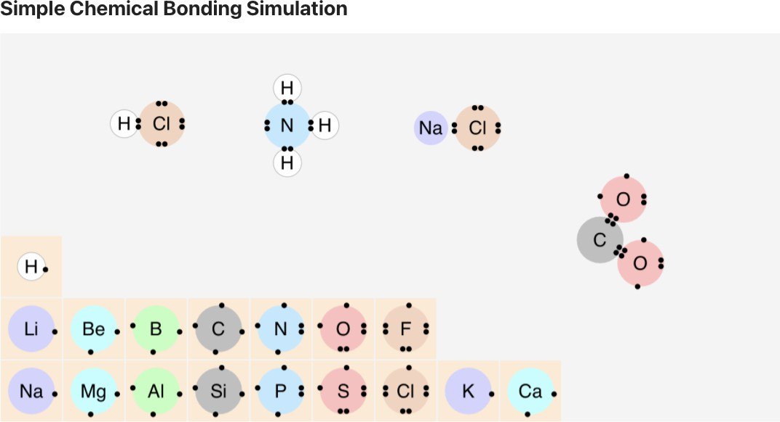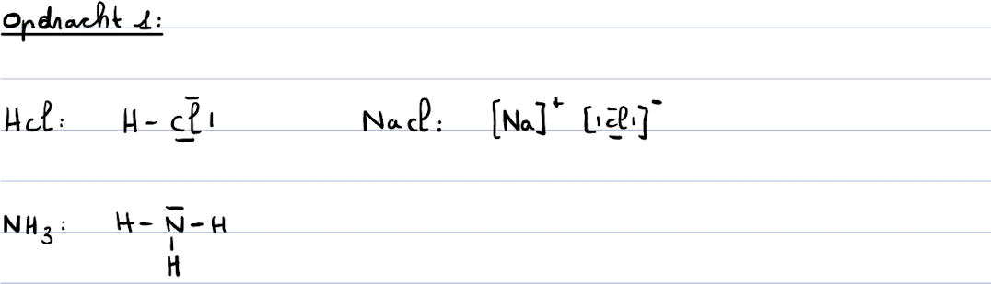

Opdracht 2:

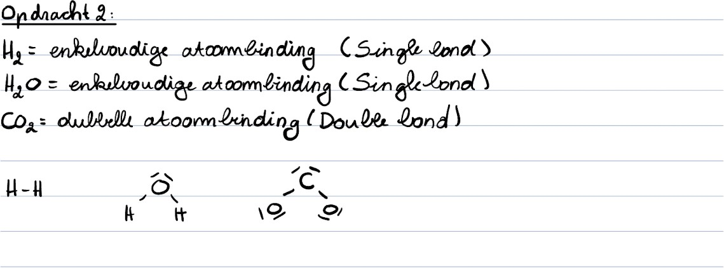

Opdracht 3:

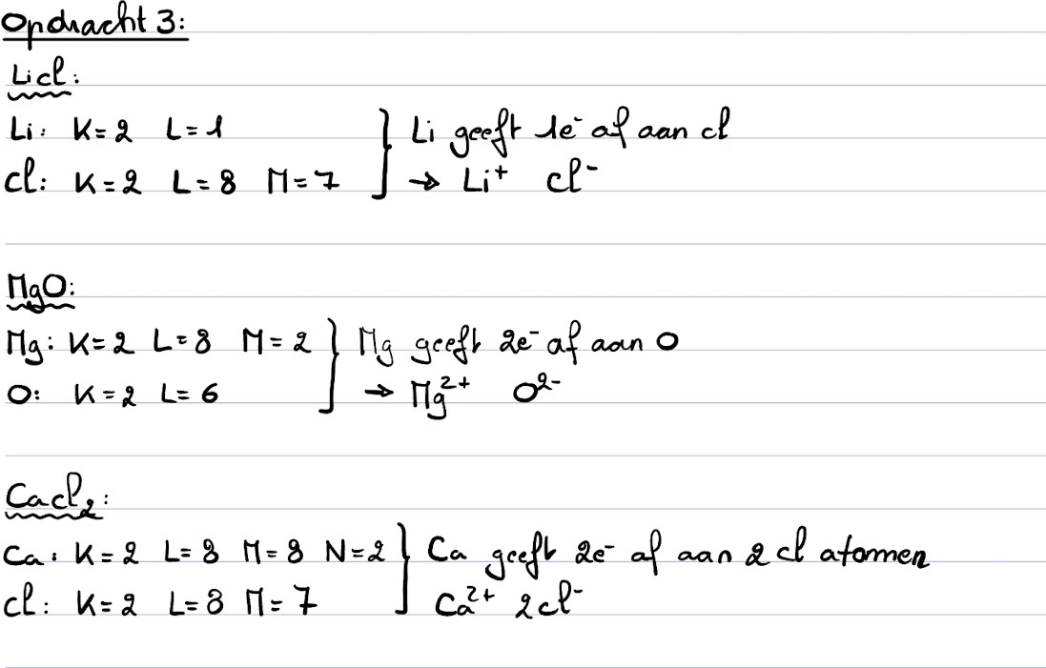

## Timing:

Leerlingen werken ongeveer 30 minuten aan de taak.

## Organisatie in de klas:

Leerlingen hebben een laptop of ipad nodig om te simulatie te openen. Ook hebben ze papier en pen nodig.

De leerlingen kunnen individueel aan de taak werken of in groepjes van 2.

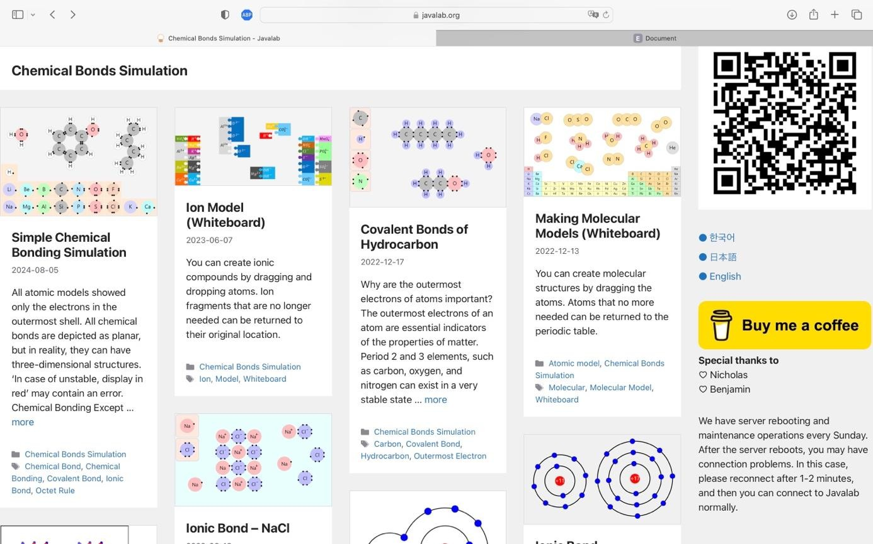

# Instructieblad Chemische bindingen met Javalab

Ga naar de volgende website: <https://javalab.org/en/category/chemistry_en/chemical_bonds_en/>

Opdracht 1:

1. Open de app Simple Chemical Bonding Simulation (.../2)
2. Bouw HCl, NH3 en NaCl
3. Teken op een blad de Lewisstructuur en de brutoformule van de stof, neem hier een foto van en plaats het in dit document.
4. Bouw zelf ook een stof die de edelgasconfiguartie bereikt.
5. Neem hier een screenshot van en plaats in dit document.
   1. Open de app Covalent bond

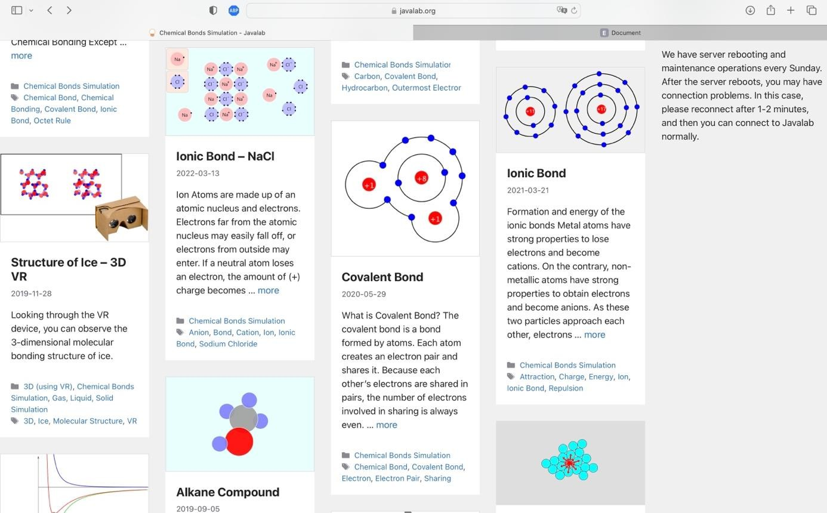

* 1. Bekijk H2 , H2O en CO2
  2. Welk type atoombinding is er tussen de atomen? (…/1,5) H2 = ……………………………………………………………

H2O = ………………………………………………………… CO2 = …………………………………………………………

* 1. Schrijf de lewisformule op een blad, neem er een foto van en plaats het in dit document. (…/1,5)

1. Open de app Ionic Bond



1. Bekijk LiCl, MgO en CaCl2.
2. Noteer voor elk atoom per schil hoeveel elektronen de schil bevat.
3. Voorspel op voorhand hoeveel elektronen er worden uitgewisseld en welk atoom het positieve – en negatieve ion vormt.
4. Schrijf dit uit op een blad en neem hier een foto van, plaats deze in dit document. (…/5)
5. Controleer je oplossing achteraf door op “Ionization C ionicbond”.

## Evaluatie:

…/10